ООО «Турцентр-ЭКСПО» Белгород, ул. Щорса, 64 а, III этаж
Остановка ТРЦ «Сити Молл Белгородский»
www.turcentr31.ru т./ф: (4722) 28-90-40; тел: (4722) 28-90-45; +7-951-769-21-41

ЛАЗАРЕВСКОЕ (СОЧИ), «АИСТ» Лето 2023
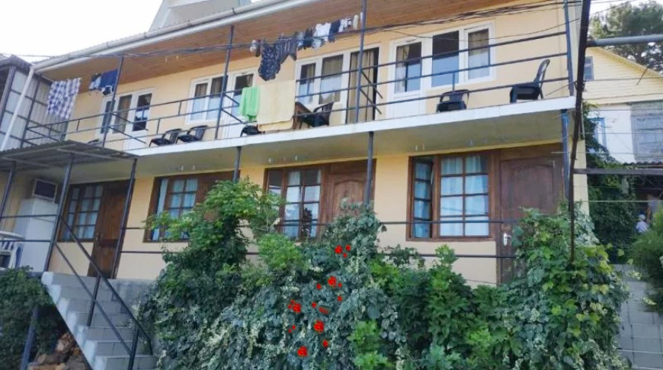
Гостевой дом "Аист" находится в тихом и экологически чистом районе курортного поселка Лазаревское. Лазаревское представляет собой уютный и спокойный поселок, предоставляющий массу возможностей для полноценного отдыха. С одной стороны здесь теплое и ласковое море, с другой поселок окаймлен скалистыми отрогами, которые создают не менее интересную картину, привлекая любителей природы невероятными пейзажами. Курорт Лазаревское - это 280 дней солнца и тепла в году. Из окон и с террас гостевого дома "Аист" открывается прекрасная панорама на поселок Лазаревское, море и горы. Это вполне компенсирует расстояние, которое потребуется пройти до пляжа. Находясь на балконе номера можно наблюдать завораживающие виды и делать чудесные фотографии восходов и закатов. Впечатления не передать словами, это можно только увидеть и почувствовать, поселившись на отдыхе в доме "Аист". Территория: в доме имеется общая кухня со столиками под тенистым виноградником - уютно настолько, что скорее напоминает летнее кафе, чем рядовую кухню. Кроме того есть мангал для приготовления шашлыка и коптилка для мяса и рыбы, кстати рыбу можете поймать сами в море на "самодур".
Для тех, кто остаётся в сети работает интернет WI-FI. В 7-10 минутах ходьбы гипермаркет "Магнит", аквапарк "Наутилус", центральный рынок.
Размещение: «Эконом» 2-х местные номера с удобствами на этаже(две односпальные кровати, прикроватная тумбочка, вешалка, трюмо, столик).
2-х местные номера с удобствами (WC, душ, ТВ, вентилятор, двуспальная кровать, прикроватные тумбочки, стулья, шкаф). Холодильник на этаже.
Пляж: 10-12 мин – мелко-галечный.
Питание: кухня общего пользования.
Дети: до 12 лет скидка на проезд - 200 руб.

Стоимость тура на 1 человека (7 ночей)
Размещение  Заезды | ЭКОНОМ  2-х мест.  с удоб. на этаже | 2-х мест. с удоб.
 |  | без балкона или общий балкон | с балконом
29.05.-07.06. | 8650 | 10150 | 10450
05.06.-14.06. | 8750 | 10350 | 10650
12.06.-21.06. | 8950 | 10550 | 10950
19.06.-28.06. | 8950 | 10550 | 10950
26.06.-05.07. | 9650 | 11150 | 11650
03.07.-12.07. | 9950 | 11550 | 12550
10.07.-19.07. | 10350 | 11750 | 12750
17.07.-26.07. | 10550 | 11950 | 12950
24.07.-02.08. | 10550 | 11950 | 12950
31.07.-09.08. | 10550 | 11950 | 12950
07.08.-16.08. | 10550 | 11950 | 12950
14.08.-23.08. | 10550 | 11950 | 12950
21.08.-30.08. | 10550 | 11950 | 12950
28.08.-06.09. | 9750 | 10750 | 11350
04.09.-13.09. | 9550 | 10550 | 10950
11.09.-20.09. | 9350 | 10350 | 10650
18.09.-27.09. | 8950 | 10150 | 10450
В стоимость входит: проезд на автобусе, проживание в номерах выбранной категории, сопровождение, страховка от несчастного случая.
Курортный сбор за доп. плату.
Выезд еженедельно по понедельникам.
Хочешь классно отдохнуть – отправляйся с нами в путь!!!!

